信息化成效——智慧课堂建设

积极开展智慧课堂建设，形成在一定范围内具有推广价值的智慧课堂教学案例。

|  |  |  |  |  |  |
| --- | --- | --- | --- | --- | --- |
| 序号 | 姓名 | 部分获奖课例 | 级别 | 年份 | 教学内容 |
| 1 | 徐文英 | 2018年新北区小学美术信息化教学能手评优课比赛获二等奖 | 区级 | 2018.12 | 美术《水墨改画》 |
| 2 | 王芳 | 2018年新北区小学英语信息化教学能手评优课比赛获三等奖 | 区级 | 2018.12 | 英语 《五下Unit7 Chinese festivals》 |
| 3 | 滕伟伟 | 2019年新北区小学信息技术评优课活动获三等奖 | 区级 | 2019.6 | 信息《大气压力》 |
| 4 | 黄绍新 | 2019年区级课堂教学研讨 | 区级 | 2019.6 | 体育 《趣味健美操》 |
| 5 | 许佳铭 | 2019年区级信息化能手评比大赛 | 区级 | 2019.9 | 语文《父爱之舟》 |
| 6 | 许佳铭 | 常州市首届数字化优课三等奖 | 市级 | 2019.12 | 语文《父爱之舟》 |
| 7 | 陈婕 | 2019年区级信息化能手评比大赛 | 区级 | 2019.9 | 音乐《飞吧、飞吧！》 |
| 8 | 张逸 | 2020年新北区小学数学信息化教学能手评优课比赛中荣获二等奖 | 区级 | 2020.12 | 数学《用字母表示数》 |
| 9 | 李红静 | 2020年新北区小学数学信息化教学能手评优课比赛中荣获二等奖 | 区级 | 2020.12 | 科学《电路暗箱》 |
| 10 | 潘怡 | 2021年新北区小学数学信息化教学能手评优课比赛中荣获 等奖 | 区级 | 2021.10 | 英语 Unit 6 At the snack bar |

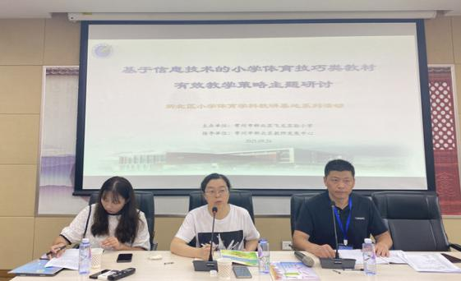

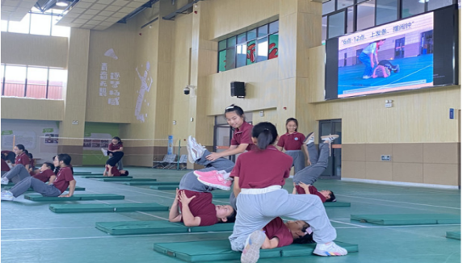

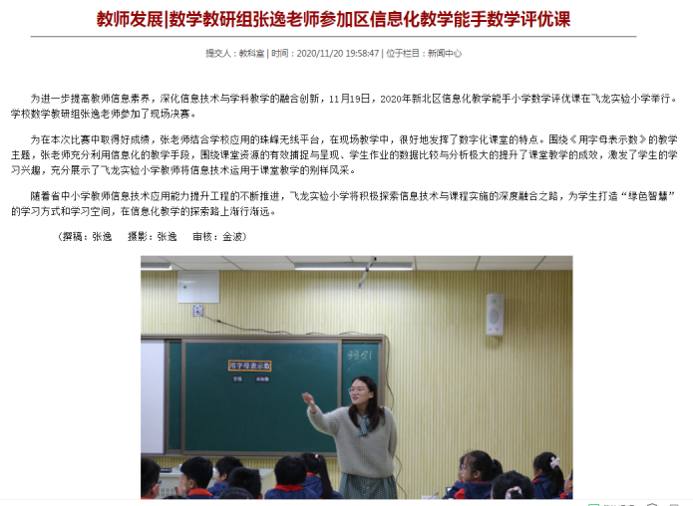

**说明：两年来，共有近30名老师在参加区市级的信息化教学中参赛和课堂展示。**